DOCUMENTO DE TESTE — DOCLING
Arquivo DOCX para teste de ingestão e conversão para Markdown

1. Objetivo
Este documento foi criado especificamente para testar a importação de arquivos DOCX pelo Docling. Ele combina diferentes estruturas normalmente encontradas em documentos reais.

2. Elementos presentes
- Títulos e subtítulos
- Parágrafos
- Negrito e itálico
- Lista com marcadores
- Tabela nativa
- Imagem incorporada

3. Texto formatado
Docling interpreta documentos e pode produzir conteúdo estruturado. Markdown pode servir como formato intermediário para chunking, embeddings e aplicações RAG.

4. Tabela nativa do Word
Arquivo | Tipo | Tratamento | Saída
PDF | Documento | Parse / OCR | Markdown
DOCX | Documento | Estrutura | Markdown
PNG/JPG | Imagem | OCR | Markdown
JSON/XML | Estruturado | Parser | Estruturado

5. Imagem incorporada
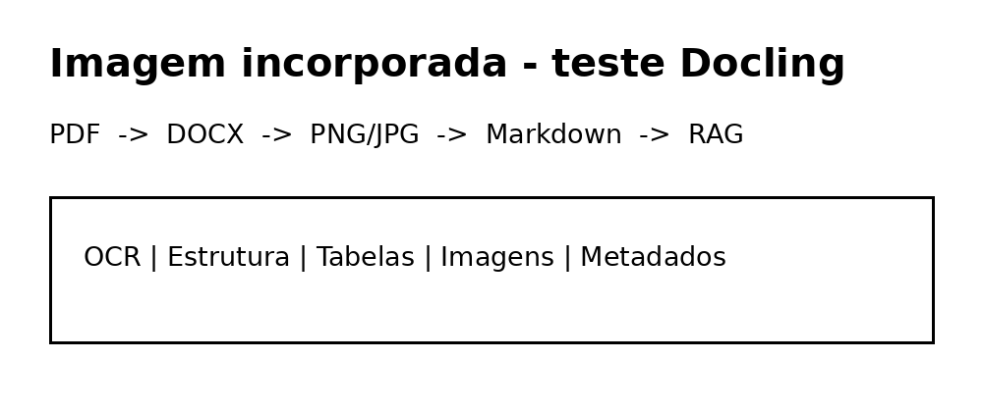

6. Fluxo esperado
- Receber o arquivo DOCX.
- Identificar a estrutura do documento.
- Extrair textos, tabelas e imagens.
- Converter o conteúdo para Markdown.
- Preparar o resultado para uso posterior em RAG.

